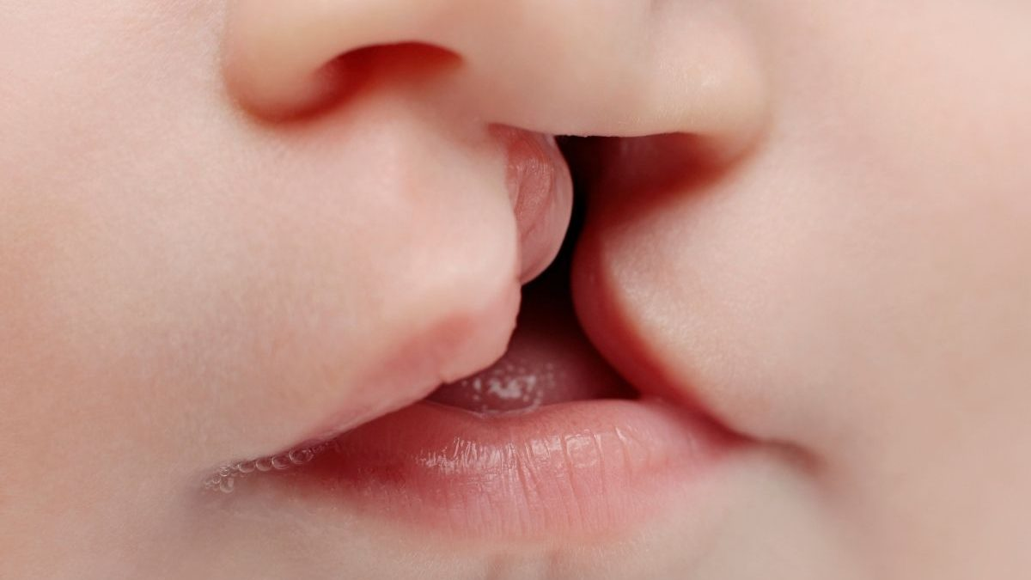

Labio leporino en niños

El labio leporino y la hendidura del paladar son algunos de los defectos congénitos más frecuentes. Ocurren con mayor frecuencia como defectos congénitos aislados, pero también se asocian con muchos síndromes o trastornos genéticos hereditarios.

Síntomas

Por lo general, una separación (hendidura) en el labio o en el paladar se identifica de inmediato al momento del nacimiento. El labio leporino y paladar hendido pueden manifestarse de la siguiente manera:

* Una separación en el labio y en la parte superior de la boca que afecta uno o ambos lados del rostro.
* Una separación en el labio que puede presentarse solo como una pequeña hendidura o que puede extenderse desde el labio a través de la encía superior y del paladar hasta la parte inferior de la nariz.
* Una separación en la parte superior de la boca que no afecta la apariencia del rostro.

